臺南市北區文元國小(106)學年度第(1)學期 推動海洋教育週實施成果
附件1
學校普通班  班級數 | _14_班 | 實施年級 | □一年級 □四年級 □全校  □二年級 □五年級  □三年級 ☑六年級  □其它______________
本次海洋教育活動實施時間 | 實施日期：_105_年12月_29_日 星期_四  實施時間：□融入領域課程實施□晨光時間實施☑彈性時間☑綜合活動  □校本課程實施□校外教學☑其它___寒假作業______________
本次教學活動運用主要之教學策略 | ☑講述法□繪本教學□影片欣賞及討論□體驗活動☑實作活動  □校外參觀☑分組討論與發表☑其它_____製作小書_________________
主要融入領域  (可複選) | □國語文□英語□數學☑自然☑社會□健體□綜合□藝文☑鄉土  □資訊□閱讀☑校本課程□家政□童軍□其它_______________
校本課程 | 學校是否以海洋教育為主要校本（特色）課程 ☑是 □否
本次海洋教育教學活動屬於何種範疇 | ☑海洋休閒（水域休閒、海洋生態旅遊）  ☑海洋社會（海洋經濟活動、海洋法政）  ☑海洋文化（海洋歷史、海洋文學、海洋藝術、海洋民俗信仰與祭典）  □海洋科學（海洋物理與化學、海洋地理地質、海洋氣象、海洋應用科學）  ☑海洋資源（海洋食品、生物資源、非生物資源、環境保護與生態保育）
活動內容  及成果照片 | 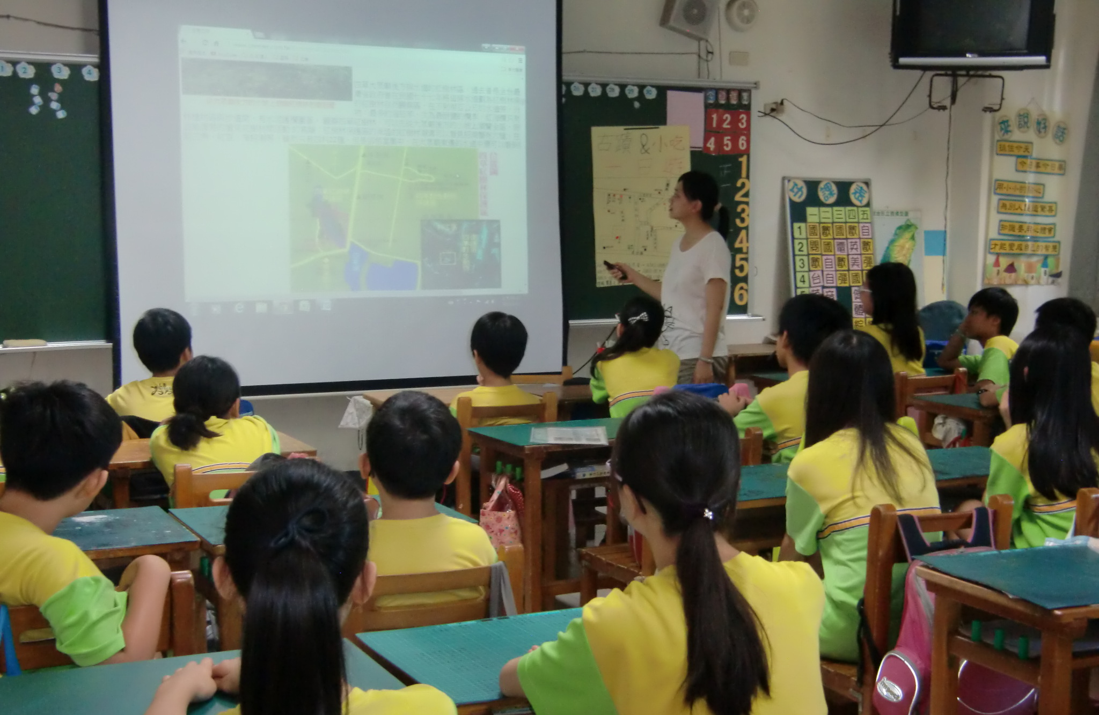  請插入照片 |  |  | 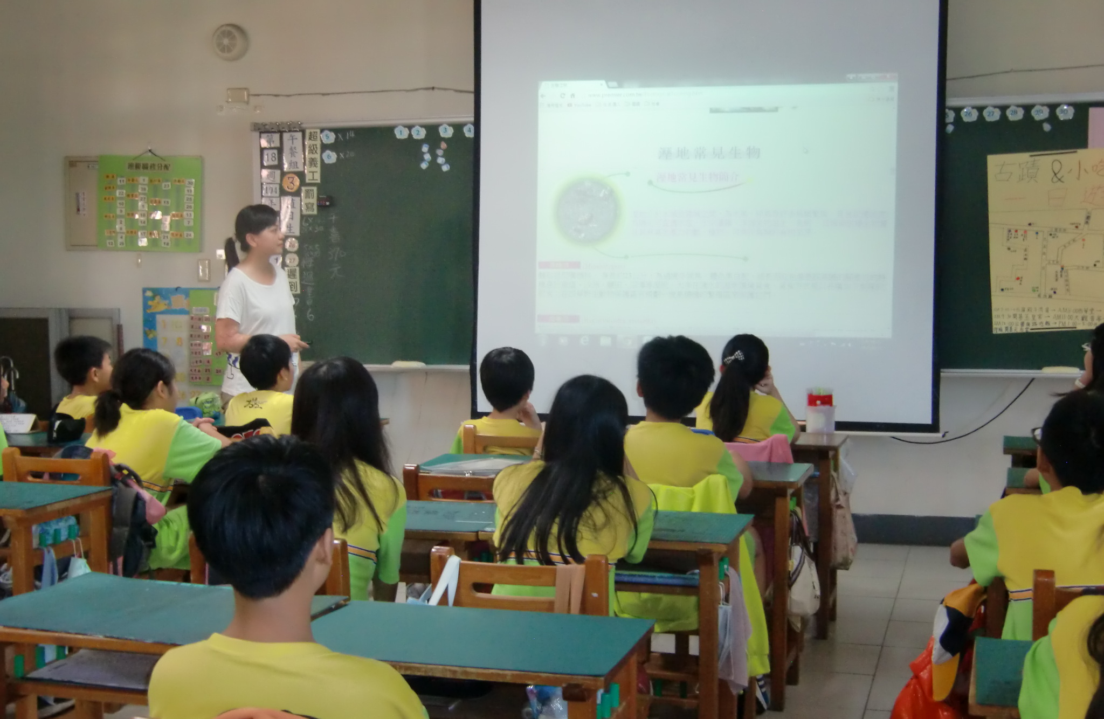  請插入照片
活動內容  及成果照片 | 活動說明：介紹台江國家公園地圖 |  |  | 活動說明：介紹台江國家公園生物
活動內容  及成果照片 | 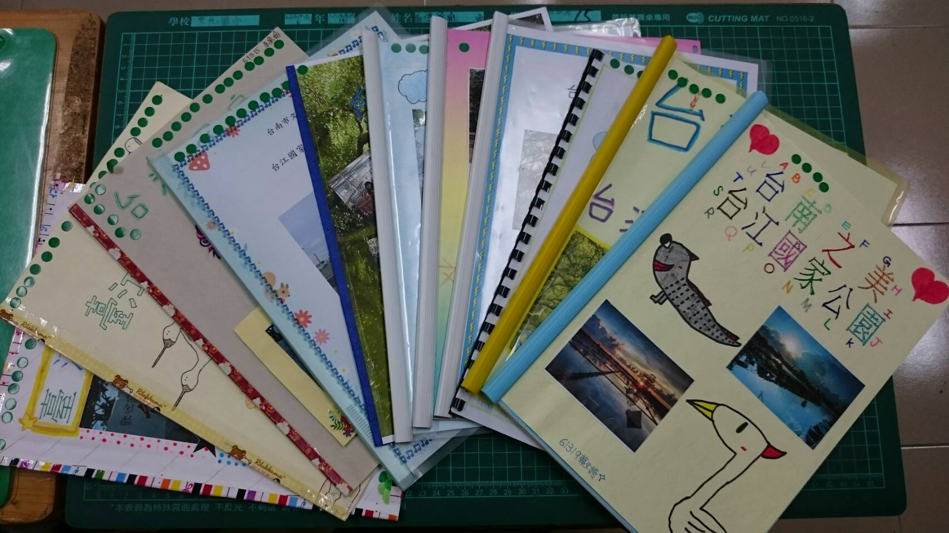 |  |  | 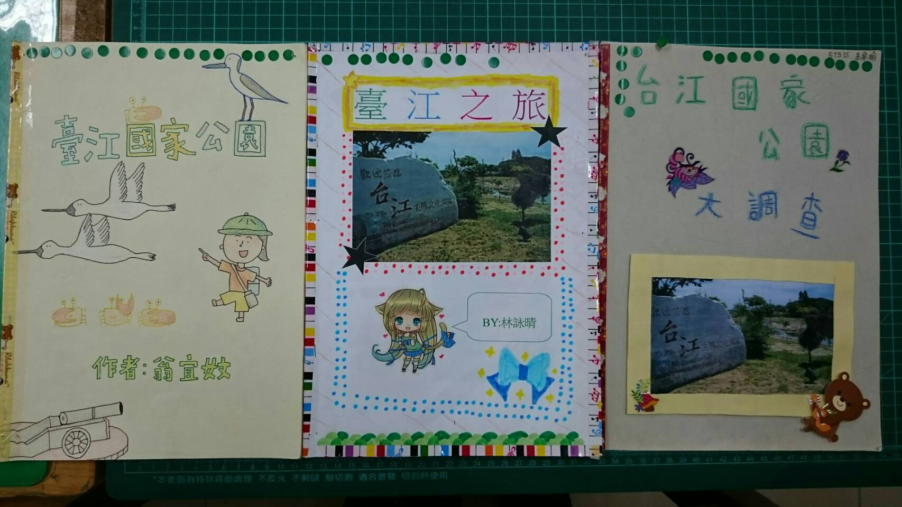
活動內容  及成果照片 | 活動說明：台江國家公園小書製作 |  |  | 活動說明：台江國家公園小書製作
活動內容  及成果照片 | 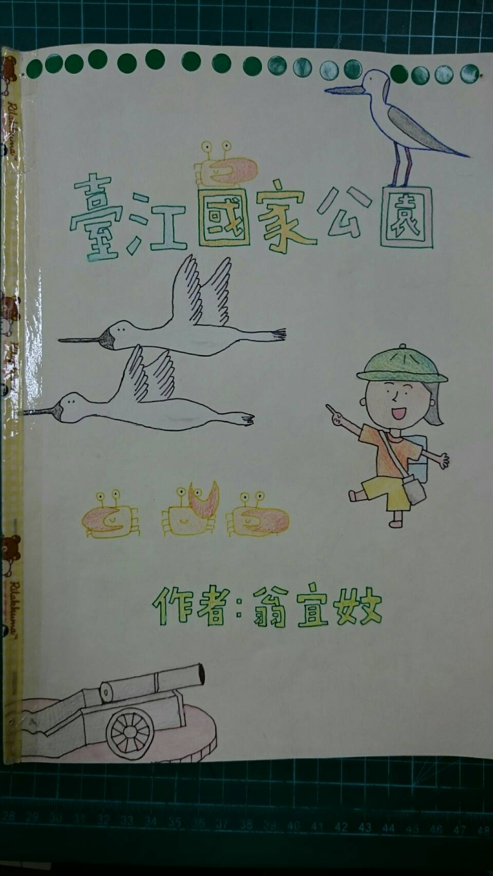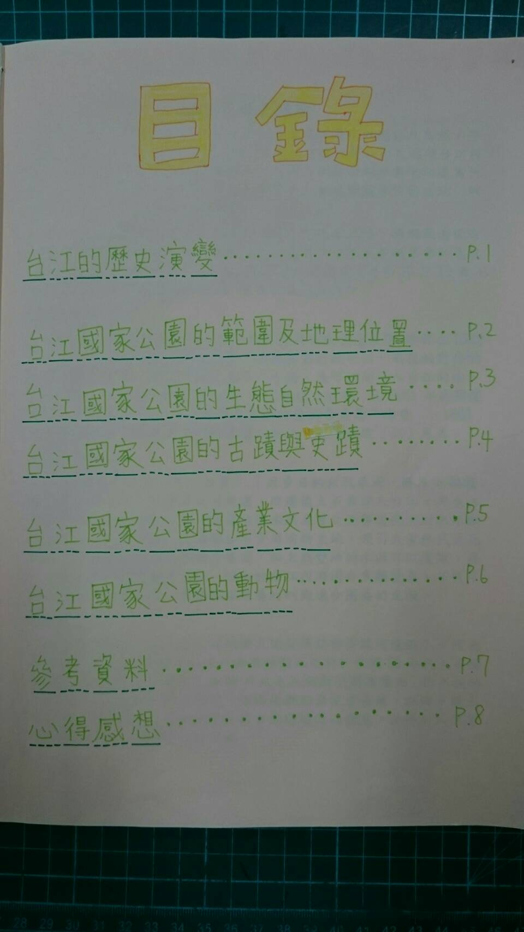 |  |  | 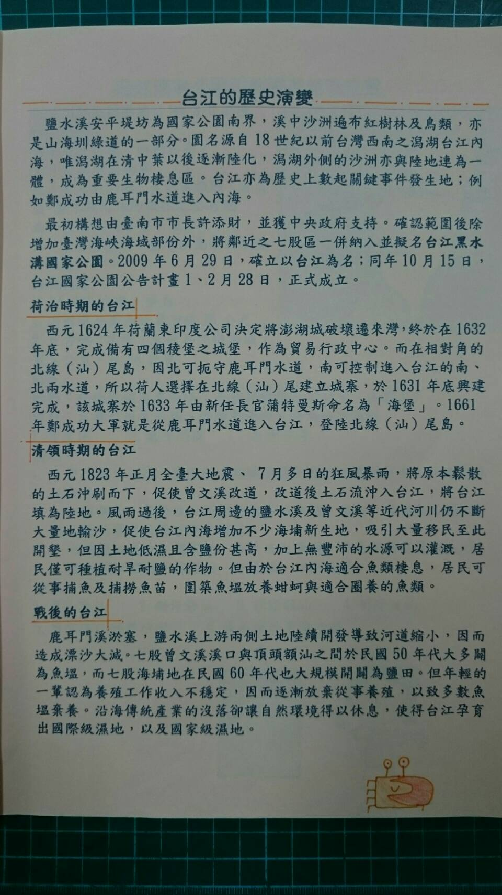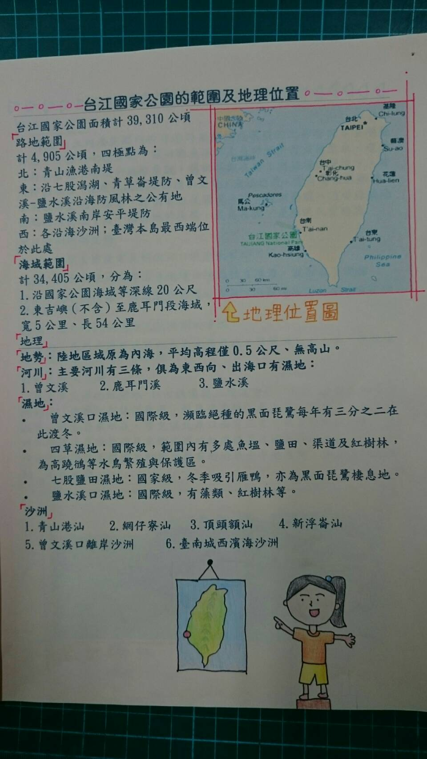
活動內容  及成果照片 | 活動說明：台江國家公園小書內容 |  |  | 活動說明：台江國家公園小書內容
活動內容  及成果照片 | 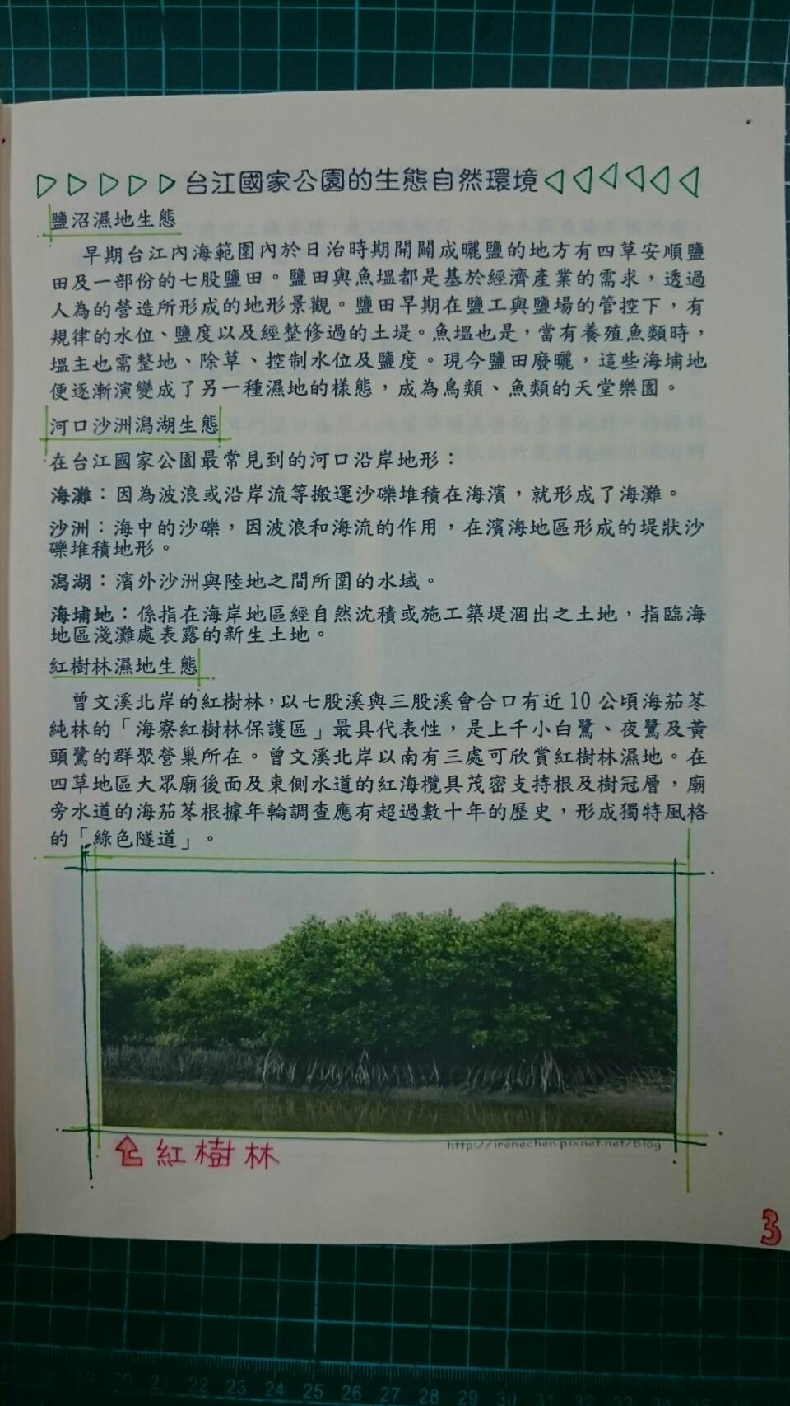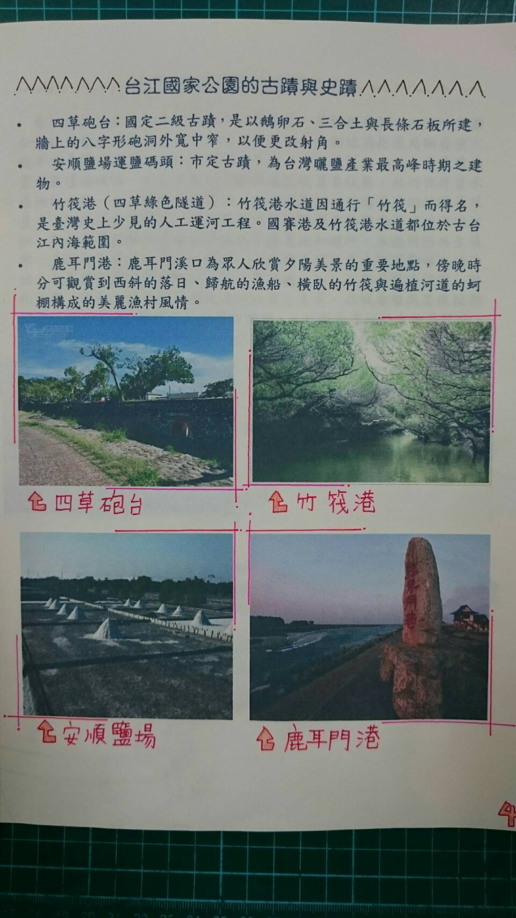 |  |  | 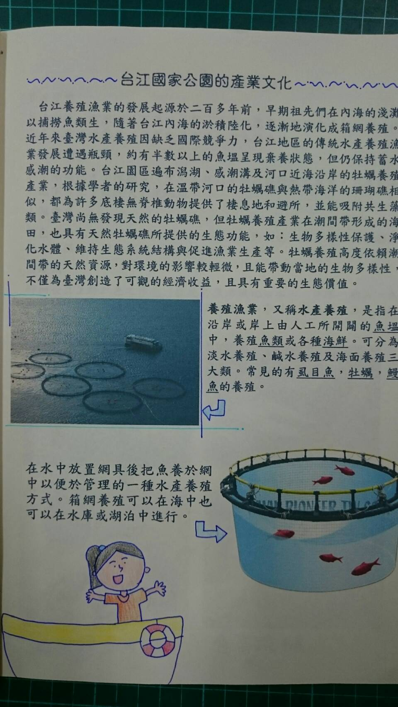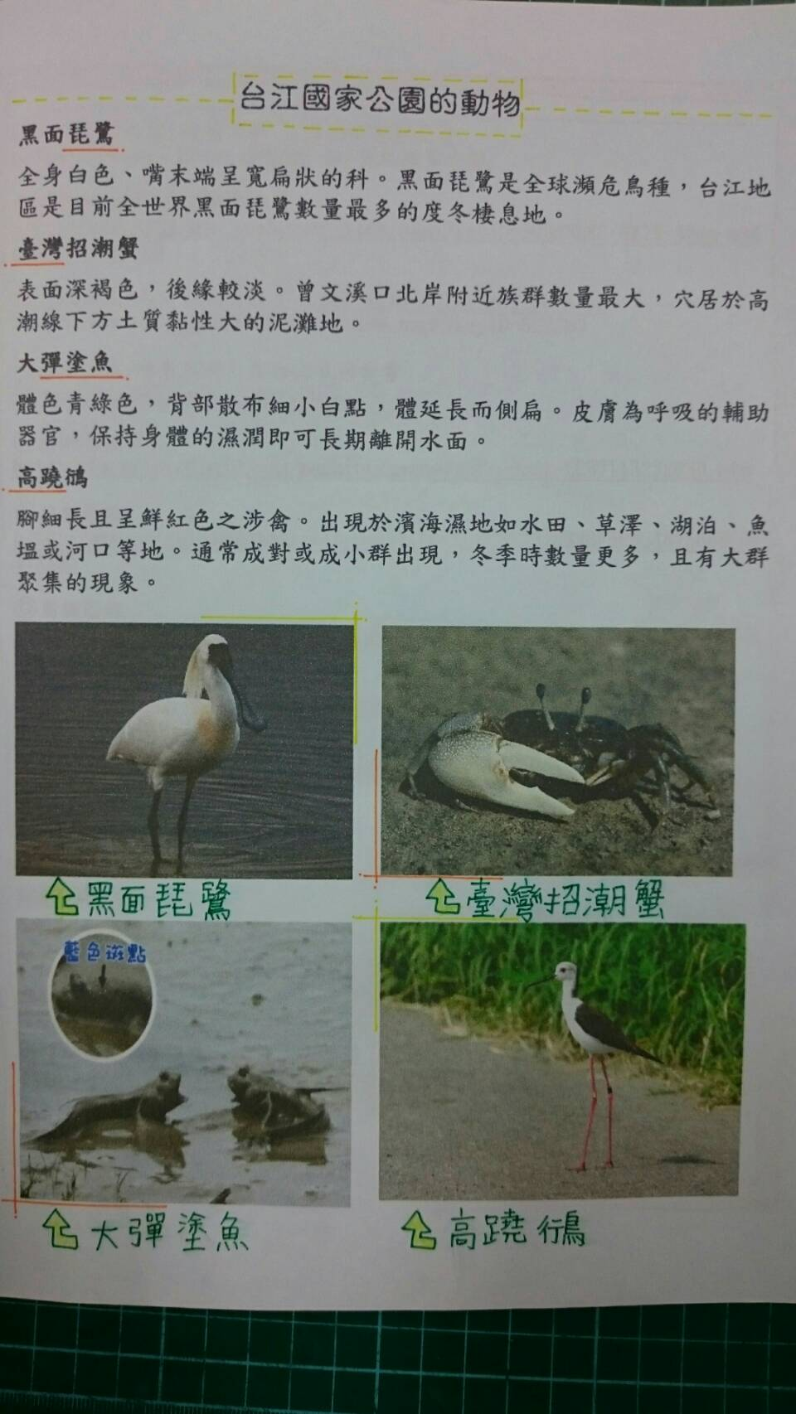
活動內容  及成果照片 | 活動說明：台江國家公園小書內容 |  |  | 活動說明：台江國家公園小書內容
活動內容  及成果照片 | 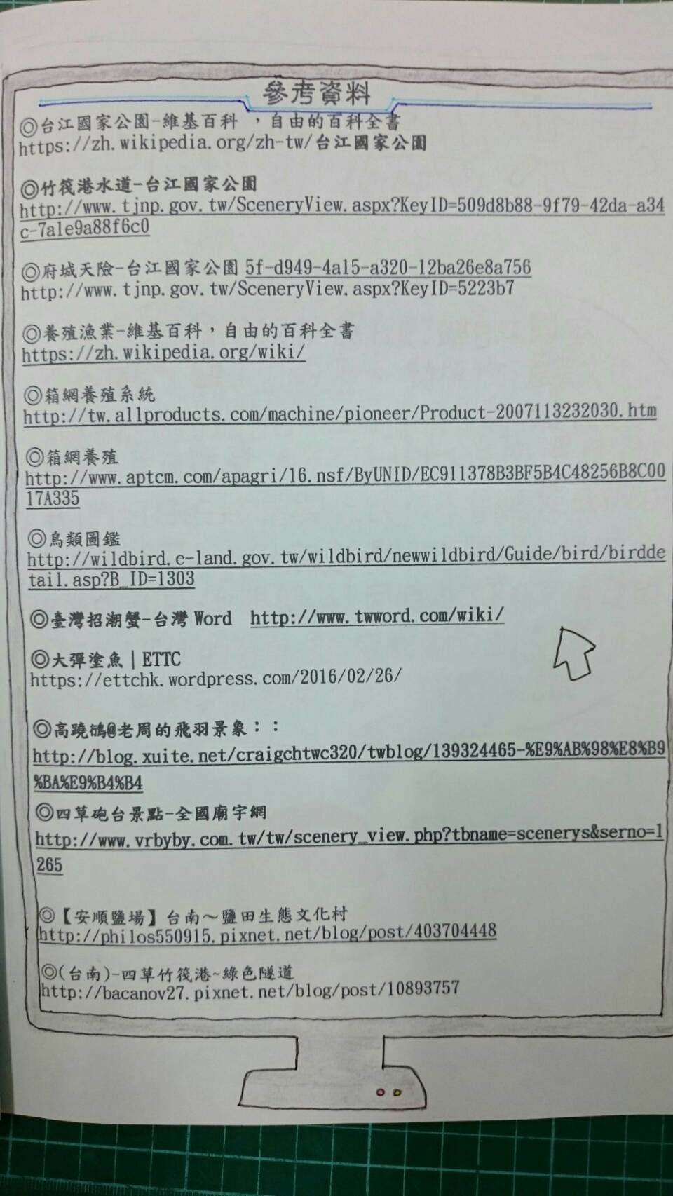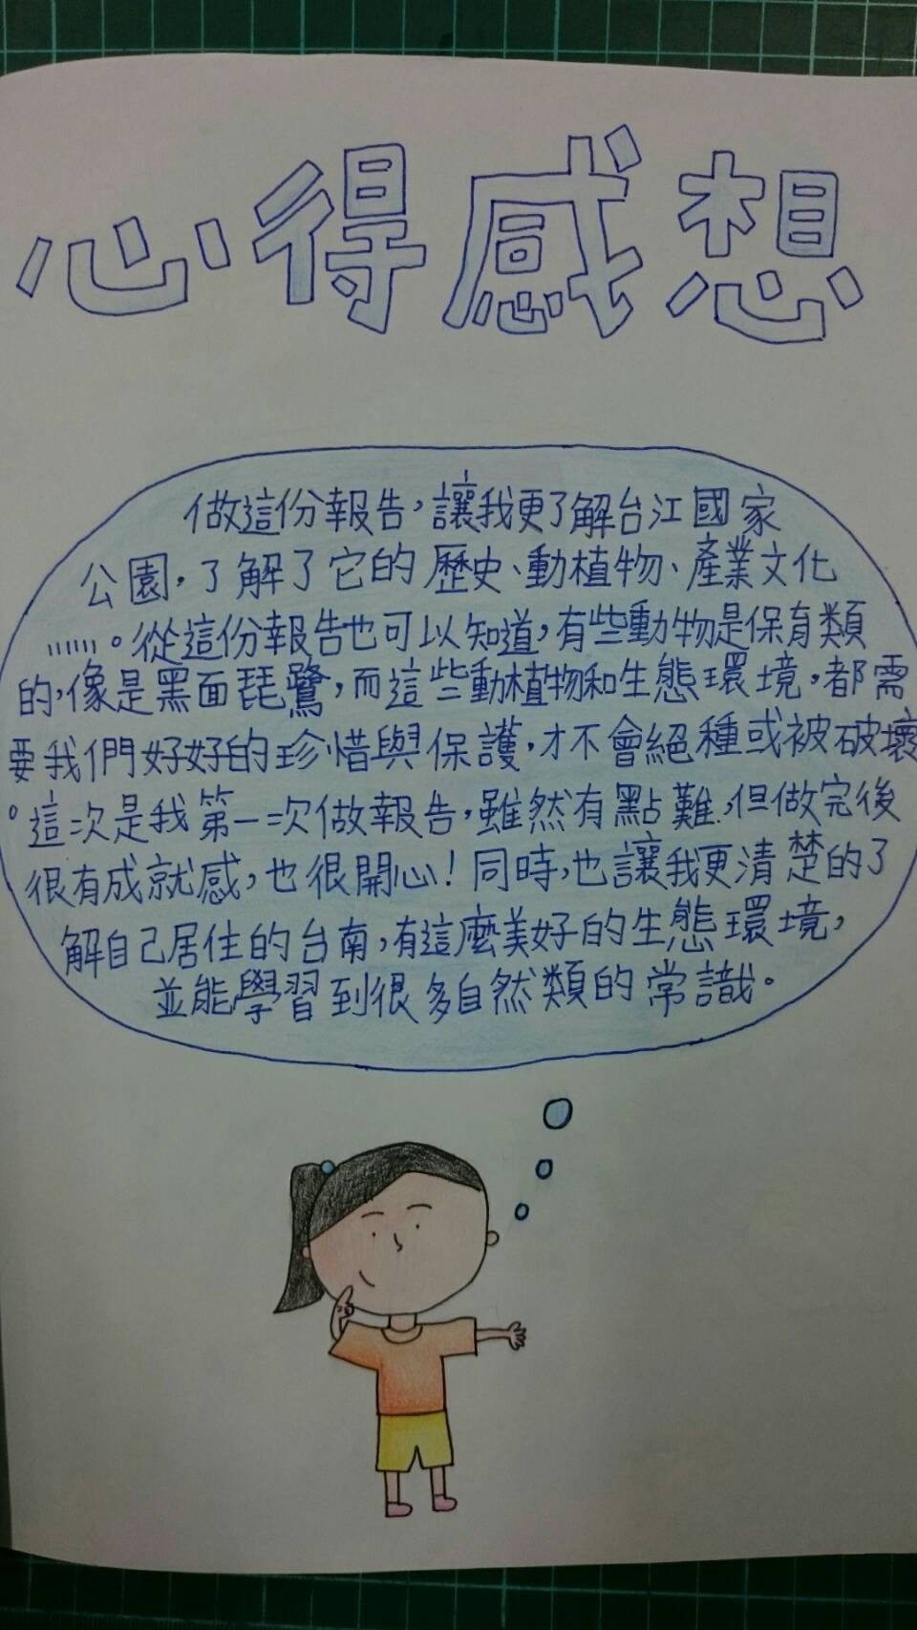 |  |  | 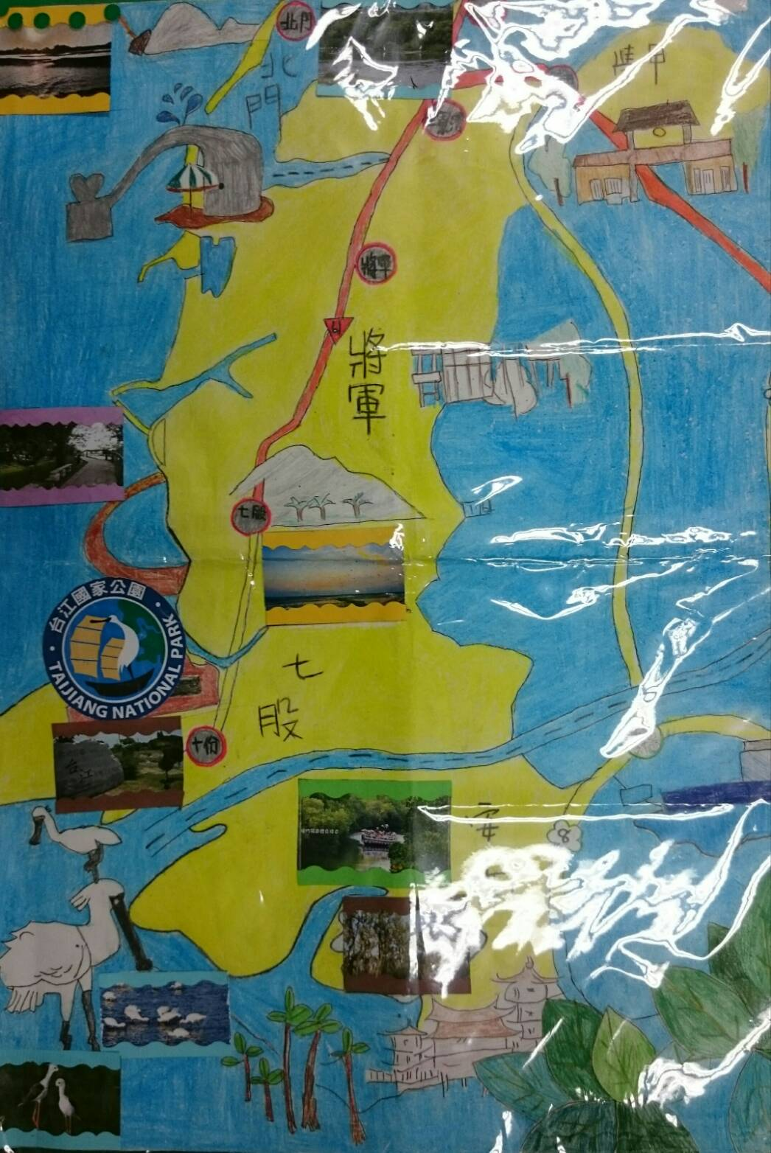
活動內容  及成果照片 | 活動說明：台江國家公園小書內容 |  |  | 活動說明：台江國家公園地圖海報製作
教學省思 | 1台江公園小書製作也可改成電腦簡報檔呈現，效果會更加。  2. 台江國家公園遊行程規畫完之後若能安排實際行程，讓學生實際體驗，  印象更深刻。  3.可安排學生規畫濕地之美生態保育計畫。
備註：如有校內實施計畫、學習單、影片或其他附件成果，亦可一倂附上。

